https://doi.org/10.23913/ricsh.v11i22.282

Artículos científicos

La ejecución del piano a cuatro manos:
análisis técnicos e interpretativos de algunos casos

Four Hands Piano Performance:
Technical and Interpretative Analyses of Some Cases

Tocar piano a quatro mãos:
análise técnica e interpretativa de alguns casos

Alejandra Béjar Bartolo
Universidad de Guanajuato, México
a.bejarbartolo@ugto.mx
https://orcid.org/0000-0002-2185-9768

Elena Podzharova

Universidad de Guanajuato, México

podzharova.e@ugto.mx
https://orcid.org/0000-0002-6623-5166

Resumen
El tocar piano a cuatro manos es una de las formas más interesantes de interpretación musical, pero, también, de las más difíciles porque se requiere que el intérprete no solo muestre habilidades individuales, sino que también sepa escuchar al otro pianista y coordinar varios aspectos interpretativos: fraseo, dinámica, velocidad, posición en el piano, etc. Este estudio explora los elementos de comunicación entre los integrantes del ensamble de piano a cuatro manos necesarios para lograr una ejecución correcta, así como las dificultades con las cuales se enfrentan los pianistas. Se entrevistó a 27 pianistas de diferentes niveles —maestros, estudiantes y egresados— que contaban con la experiencia de tocar en ensambles de piano a cuatro manos. Entre las dificultades con las que se enfrentaban los músicos, se encontró la manera de sentarse ante el piano, la ubicación de los brazos y manos en pasajes cruzados, el equilibrio del sonido, la sincronización y algunos problemas musculoesqueléticos. A pesar de las dificultades técnico-interpretativas y de la incomodidad física que pudieran presentarse en el ensamble, este tipo de práctica puede enriquecer ampliamente la experiencia pianística y ayudar a mejorar la propia interpretación desde el punto de vista del solista.
Palabras clave: ensamble de piano, repertorio musical, técnica pianística.

Abstract
Playing piano “four hands” is one of the most interesting forms of musical performance, but also one of the most difficult. It requires that the player not only shows individual skills, but also knows how to listen to the other pianist and coordinate various interpretive aspects, such as phrasing, dynamics, velocity, and piano position. This study explores the elements of communication between the members of the four-handed piano ensemble necessary to achieve a top performance, as well as the challenges that pianists face. 27 pianists of different levels were interviewed, including teachers, students and graduates who had experience playing in four-handed piano ensembles. Some of the common challenges faced by the musicians included how to sit at the piano, placement of the arms and hands in crossed passages, balance of sound, synchronization, and musculoskeletal issues. Despite the technical-interpretive difficulties and the physical discomfort that could arise in the four-handed ensemble, this type of practice can greatly enrich the piano playing experience and help to improve one’s own interpretation from the ‘soloist’ point of view.
Keywords: piano ensemble, musical repertoire, piano technique.

Resumo
Tocar o piano a quatro mãos é uma das formas mais interessantes de interpretação musical, mas também uma das mais difíceis, pois exige do intérprete não só habilidades individuais, mas também saber ouvir o outro pianista e coordenar várias aspectos interpretativos. : fraseado, dinâmica, velocidade, posição do piano, etc. Este estudo explora os elementos de comunicação entre os membros do ensemble de piano a quatro mãos necessários para alcançar uma execução correta, bem como as dificuldades que os pianistas enfrentam. Foram entrevistados 27 pianistas de diferentes níveis —professores, alunos e graduados— que tiveram a experiência de tocar em conjuntos de piano a quatro mãos. Entre as dificuldades que os músicos enfrentaram estavam a forma de sentar ao piano, a colocação dos braços e mãos em passagens cruzadas, o equilíbrio do som, o timing e alguns problemas musculoesqueléticos. Apesar das dificuldades técnico-interpretativas e do desconforto físico que podem surgir no conjunto, este tipo de prática pode enriquecer muito a experiência pianística e ajudar a melhorar a interpretação do ponto de vista do solista.
Palavras-chave: conjunto pianístico, repertório musical, técnica pianística.
Fecha Recepción: Diciembre 2021 Fecha Aceptación: Julio 2022

Introducción
A lo largo de la historia de la música, el repertorio para piano ha sido ampliamente abordado por músicos expertos: desde las diferentes facetas de ejecución y análisis hasta la enseñanza; por supuesto, también ha sido abordado desde una perspectiva musicológica. Sin embargo, no fue sino hasta mediados del siglo XVIII, aproximadamente, que algunos compositores comenzaron a interesarse en la realización de obras para dos pianistas. Hay dos vertientes en este aspecto: 1) en donde dos pianistas tocan dos instrumentos diferentes, cada uno en uno, al que denominaremos piano dúo y 2) en donde dos pianistas tocan en un mismo instrumento, caso al que nos referiremos como piano a cuatro manos.
Inicialmente se pensaba que el repertorio asignado a dos pianistas y un solo piano podría impedir ver el posible virtuosismo de los músicos, ya que no podían tener a su disposición la totalidad del teclado, sin embargo, Franz Schubert —quien es considerado uno de los máximos exponentes en este género—, demostró lo contrario en varias de sus composiciones, tales como la Sonata en si bemol mayor, op. 30, el Gran dúo, op. 140, la Fantasía en fa menor, op. 103 y el Dúo Lebensstrüme, op. 144. Pero no solo Schubert ha compuesto para este orgánico, también se tiene el registro de algunas obras de principios del siglo XVII atribuidas a los ingleses John Bull, Nicholas Carleton y Thomas Tomkins. Por otra parte, en 1765 Wolfgang Amadeus Mozart compuso una sonata para cuatro manos, y en 1777 fueron publicadas cuatro sonatas más de Charles Burney seguidas de algunos dúos del op. 15 y del op. 18 de Johann Christian Bach, los cuales sirvieron de prototipo para algunas obras de Muzio Clementi (Dawes, 2001).
Mención especial requieren las sonatas escritas para cuatro manos de Mozart, Jan Ladislav Dussek, Anton Diabelli, Friedrich Kuhlau, Johann Nepomuk Hummel, el famoso Il maestro e lo scolare de Franz Joseph Haydn y algunas obras de Ludwig van Beethoven, por considerarse un repertorio elemental académicamente hablando para el desarrollo de habilidades altamente fundamentales para tocar a cuatro manos.
A este punto, la creación de composiciones para cuatro manos o piano dúo estaba íntimamente conectada con la elaboración de arreglos de obras orquestales, a través de los cuales se facilitaban considerablemente los ensayos y su ejecución. Algunos ejemplos de estos casos son: La creación de Haydn, las Papillons, op. 2 de Robert Schumann, los Poemas sinfónicos de Franz Liszt, el Requiem de Giuseppe Verdi, los famosísimos Valses y Danzas húngaras de Johannes Brahms, las Canciones folclóricas de Piotr Ilich Tchaikovsky, las Danzas eslavas de Antonín Dvorak y las Danzas noruegas de Edvard Grieg, entre muchos otros. De hecho, no es casualidad que diversos investigadores se hayan interesado en obras de este tipo, por ejemplo, el investigador Aleksandr Kulikov, quien analizó el factor de innovación en las obras para piano dúo del compositor Carl Czerny, especialmente en las sonatas para cuatro manos (Kulikov, 2015).
Inicialmente existía la tradición no solo de tocar en un piano a cuatro manos, sino en dos o tres instrumentos de teclado simultáneamente, tal es el caso, en Alemania, de los conciertos para dos, tres y cuatro clavecines de Johann Sebastian Bach o aquellas de sus musicalmente respetados hijos; y en Rusia, en la casa del compositor Mikhail Ivanovich Glinka, donde se solían interpretar fragmentos de sus óperas transcritas para seis y ocho manos, los cuales eran tocados en dos o tres pianos de cola (Bguasheva, 2018). Un interesante evento fue realizado en 1869 en Río de Janeiro, cuando en un concierto participaron 32 pianistas en 16 pianos (Bguasheva, 2018).
En la actualidad, la interpretación a cuatro manos y piano dúo sigue interesando a los músicos. Un ejemplo de ello es el trabajo de Tatiana Nerovnaia (2020), quien estudió el desarrollo del piano dúo desde la mitad del siglo XX hasta nuestros días, y categorizó los pianos dúos según sus roles interpretativos, de difusión, teatralizados o excéntricos, utilizando métodos de investigación comparativos, lógicos y retrospectivos.
La Asociación Internacional de Piano Dúo (IPDA, por sus siglas en inglés), que incluye los integrantes de ensambles de piano de 33 países, organiza concursos desde 1990. El primer concurso de composición de obras para piano dúo que organizó la IPDA se llevó a cabo el 12 de mayo de 1990 en la Sala Ongaku-no-Tomo en Tokyo; un año más tarde, en 1991, organizó la International Piano Duo Competition. A partir de esta fecha los concursos se realizaron cada dos años. Los ganadores del último International Piano Duo Competition 22nd Performance Section 2019-21 fueron los japoneses Yoshiaki Sato y Nao Kanemura.
Recientemente, el 8 y 9 de abril del 2021, en la Universidad Pedagógico Nacional de Herzen, en San Petersburgo (Rusia), se realizó la Second International Research and Practice Conference “Piano Duo in Modern Musical Art and Education”. La primera conferencia internacional fue en octubre de 2001, pero ahora los organizadores planean realizar este evento cada cinco años. En este programa fueron presentadas conferencias, mesas redondas y conciertos, participaron tanto pianistas intérpretes como compositores, investigadores y pedagogos (Medvedeva, 2021). Debido a las condiciones de la pandemia derivada de la enfermedad por coronavirus de 2019 (covid-19), los eventos presenciales se han combinado con eventos virtuales. En las mesas redondas participaron maestros de piano de diferentes niveles, desde maestros de niños hasta profesores universitarios que discutieron los problemas a los que se enfrentan en clases de ensamble y sus diferentes maneras de resolverlos.
En la sede del Conservatorio Estatal de Glazunov, en Petrozavodsk, Rusia, se ha realizado durante los últimos 18 años el Festival Internacional Piano Dúo, que incluye conciertos y conferencias científico-prácticas sobre la interpretación en dúo. Últimamente, este evento incluye el concurso de composiciones para ensamble de piano.
Entre los duetos más destacados y reconocidos mundialmente se pueden mencionar: PetRo Duo, conformado por Anastacia Rogaleva y Dmitry Petrov, existente desde el 2001 y ganadores del premio Stainway & Sons; SPECTRUM-duo, conformado por Marina Klimova y Nadezhda Medvedeva desde el 2000 y cuyo repertorio se basa en la música de compositores contemporáneos de San Petersburgo y otras ciudades de Rusia —como Alexander Tunik, Georgy Portnov, Gennady Belov, Nikolay Morozov, entre otros—; Sozvuchie, conformado en 2014 por Elena Mijailenko y Natalia Platonova, ganadores en varios concursos y cuyo repertorio incluye obras de compositores clásicos rusos y europeos.
La interpretación de piano a cuatro manos o piano dúo también llamó la atención de varios investigadores que indagaron sobre este tema en sus tesis doctorales. El investigador ruso Vladislav Petrov (2006) escribió su disertación sobre cuestiones históricas y teóricas del género de piano dúo en el siglo XX. En su trabajo, el musicólogo investigó sobre el diálogo entre dos intérpretes y el liderazgo dentro del ensamble.
A su vez, la musicóloga Olga Grines (2005) investigó sobre el género ensamble de piano y su representación en las obras de Igor Stravinsky y Nikolay Metner. Grines (2005) opina que la tradición de solistas reconocidos de reunirse en ensamble de piano aumenta año con año debido al gran interés que el público ha demostrado. La investigadora menciona los duetos que se conforman por solistas, tales como el de Argerich-Pletnev, Liubimov-Sokolov, Petrov-Gindin, Rudenco-Lugansky, entre otros. Cabe señalar que Grines (2005) divide los ensambles según su función: 1) ensambles que se pueden llamar como de teatro instrumental, por ejemplo, el de Pistina-Tzigankova y 2) duetos cuyo objetivo es la difusión cultural, como el de Sorokina-Bajchiev. Este último realizó numerosos conciertos didácticos rescatando obras poco conocidas para piano dúo.
A diferentes aspectos de interpretación a dos pianos está dedicada la tesis doctoral de Natalia Katonova (2002), quien, además de la historia del género, analiza las suites núm. 1, op. 5 y núm. 2, op. 17 para dos pianos de Sergei Rachmaninov, obras para dos pianos de Igor Stravinsky, Béla Bartók, Paul Hindemith, Ivan Vishegradsky y Oliver Messiaen.
De acuerdo con la autora, la formación de ensambles a dos pianos inicia a mitades del siglo XVI, cuando era común que dos clavecinistas improvisaran simultáneamente. Katonova (2002) considera que esta cultura de improvisación en dos clavecines era la más pura expresión de la esencia del género, aunque después este tipo de ejecuciones desapareció y el desarrollo del género como tal tuvo una dirección diferente.
En 2016, la investigadora Anna Gringberg (2016) presentó, en la Universidad de Queensland, su tesis doctoral dedicada a estudios de interpretación de piano dúo abarcando temas desde repertorio hasta ontología y epistemología de la investigación artística.
Indiscutiblemente, con el paso del tiempo, el repertorio para piano a cuatro manos y piano dúo se ha ampliado considerablemente al grado de dedicar programas completos de concierto para su ejecución en algunos de los teatros mundialmente más reconocidos, lo que ha evidenciado los altos niveles de calidad y virtuosismo creativo que esta forma demanda, además de las grandes dificultades técnicas e interpretativas involucradas.
En cuanto a la comunicación dentro del contexto de una ejecución musical, no se refiere inicial y únicamente a los acuerdos previos básicos o indispensables entre ejecutantes para comenzar el estudio en conjunto, por ejemplo, tratándose del ensamble a cuatro manos y de piano dúo, un acuerdo involucraría primeramente: 1) la elección del repertorio, que en muchos casos depende del espacio o del tipo de público a quien se dirigirá el concierto, y 2) la determinación de quién toca la parte prima o seconda, o el piano uno y el piano dos. Por el contrario, más allá de estas resoluciones, es conveniente establecer algunos criterios que favorezcan antes que nada el estudio individual y consecuentemente el momento de ensamblar ambas partes, no por nada Laura Bishop y Werner Goebl (2018) mencionan la importancia de la sincronización, la comunicación y la gesticulación, entre otros elementos.
Pero entonces, ¿cuáles son esos elementos de comunicación necesarios y óptimos para una ejecución correcta y de calidad a cuatro manos o piano dúo? A través de este estudio se analizarán algunos de ellos.

Materiales y métodos
Uno de los objetivos principales de este estudio ha sido conocer e identificar las dificultades técnico-interpretativas a las que se pueden enfrentar algunos pianistas de ensambles de piano a cuatro manos y piano dúo, tomando como ejemplo la experiencia de algunos ejecutantes de esta índole en la comunidad universitaria del Departamento de Música y Artes Escénicas de la Universidad de Guanajuato. Además, una vez conocidas, identificadas y clasificadas estas dificultades, resultó fundamental conocer la forma en la que los pianistas han podido superarlas o sobrellevarlas tanto en la preparación individual como en la agrupación e identificar los recursos técnicos y musicales aplicados.
Para realizar lo anterior, fue necesaria la elaboración del “Cuestionario para conocer la experiencia al tocar a cuatro manos y piano dúo”, recurso indispensable para la recopilación, identificación, clasificación y análisis de los datos recabados. Para dicho instrumento se establecieron criterios homologados y se tomaron en consideración elementos como la cantidad de ensambles en los que se ha participado, el tipo de dificultades enfrentadas, manifestación de algún malestar físico en el aparato musculoesquelético, coordinación y sincronización entre los integrantes, técnicas pianísticas, selección de repertorio y comunicación entre los integrantes.
La aplicación del cuestionario se llevó a cabo de manera individual a través de algunos recursos electrónicos tales como correo electrónico y redes sociales. Los resultados obtenidos se analizaron y se compararon con la intención de descubrir alguna constante o algún punto en común que permitiera establecer una o más estrategias para el estudio técnico e interpretativo del repertorio para cuatro manos y piano dúo.

Resultados
Mediante la aplicación de este cuestionario se obtuvo información sobre varios aspectos de la ejecución de obras para piano a cuatro manos y piano dúo.
En el estudio participaron 27 pianistas, de los cuales 12 fueron mujeres y 15 fueron hombres. Del total, 22 % eran maestros, 33 % alumnos y 44 % egresados (Figura 1). Cada uno de los pianistas participó, en promedio, en cinco ensambles.

Figura 1. Participantes
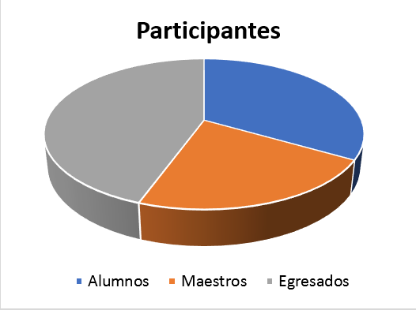
Fuente: Elaboración propia
La encuesta demostró que 52 % de los 27 músicos manifestó problemas relacionados con dolor o tensión en diferentes partes del cuerpo durante el estudio a cuatro manos (Figura 2): 75 % en mujeres y 25 % en hombres.

Figura 2. Problemas en el aparato motor
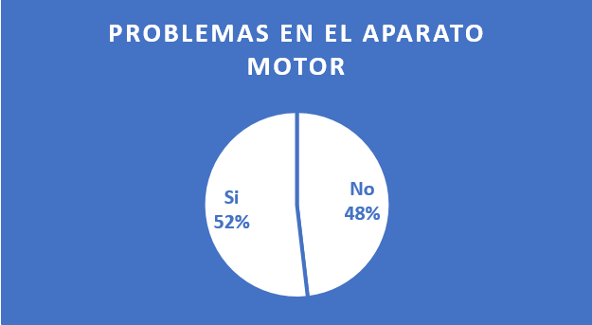
Fuente: Elaboración propia
En relación con el nivel de estudios (según el cuestionario), los que presentaron más problemas fueron los estudiantes, y los menos afectados fueron los maestros (Tabla 1).

Tabla 1. Problemas musculoesqueléticos durante el estudio a cuatro manos
Participantes | Total (27) | Sí (52% del total)
Alumnos | 33.3 % | 67 % (de alumnos)
Maestros | 22.2 % | 16 % (de maestros)
Egresados | 44.4 % | 58 % (de egresados)
Fuente: Elaboración propia
Las partes del cuerpo más afectadas que fueron reportadas fueron la espalda, la zona lumbar, el antebrazo y el hombro (Figura 3). Los participantes mencionaron que sus molestias podrían estar atribuidas a diversos factores, entre ellos la posición ante el piano y el cruce de manos en pasajes virtuosos.

Figura 3. Molestias en el aparato motor
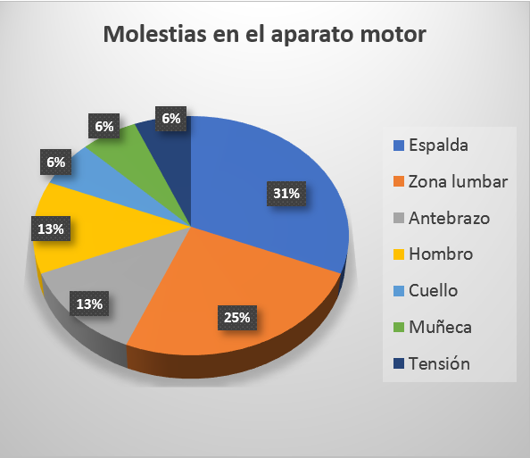
Fuente: Elaboración propia
En cuanto a otras dificultades técnico-interpretativas, lo que más preocupa a los intérpretes son el equilibrio entre las cuatro manos, la diferencia en la técnica y la sincronización de las entradas (Figura 4).

Figura 4. Dificultades técnico-interpretativas
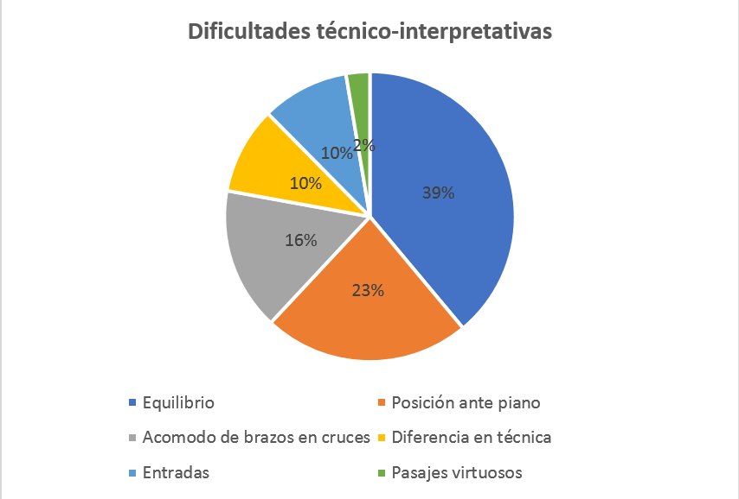
Fuente: Elaboración propia

Para dominar este último desafío —la sincronización de las entradas—, la mayoría de los participantes (85 %) confirmó que utiliza una técnica especial (Tabla 2).

Tabla 2. Uso de una técnica especial para entradas
Sí |  | No
85.1 % |  | 14.8 %
Respiración | 15 (65 %) | ---
Movimiento de cabeza | 7 (30.4 %)
Señas o gestos | 2 (8.6 %)
Visualización | 7 (30.4 %)
Estudio con metrónomo | 2 (8.6 %)
Levantamiento de manos | 3 (13 %)
Grabación (audio y video) de las entradas | 1 (4 %)
Análisis de la obra a estudiar | 1 (4 %)
Fuente: Elaboración propia
Sobre la elección de las partes, prima o seconda, la mayoría de los entrevistados (52 %) comentó que se guiaban por el gusto; también a muchos (40 %) les importaba la dificultad de las partes. Entre otros factores que influyeron a su elección fueron la comodidad (30 %) y la alternancia de turnos (11 %). Cabe mencionar que algunos informantes hicieron mención de más de un factor (Tabla 3), por eso el porcentaje se calcula en relación con el total de los participantes (100 %).

Tabla 3. Elección de las partes
Por gusto | 14 | 52 %
Por dificultad (nivel) | 11 | 40 %
Por comodidad | 10 | 37 %
Por turno | 3 | 11 %
Fuente: Elaboración propia

El criterio para la elección del repertorio que fue utilizado por la mayoría de los músicos entrevistados fue el nivel técnico adecuado a sus habilidades (55 %) y el del gusto (40 %). También se toma en cuenta el tipo de público, sugerencias de organizadores de conciertos y la importancia de las obras (Tabla 4).

Tabla 4. Criterio de selección del repertorio
Por el nivel técnico (adecuado) | 15 | 55 %
Por gusto | 11 | 40 %
Por el tipo de público | 1 | 3 %
Importancia de las obras | 2 | 7 %
Sugerencias de organizadores de conciertos | 2 | 7 %
Repertorio para el examen | 1 | 3 %
Repertorio que tiene vinculación con alguna obra literaria, para explicar al público sobre esta obra en conciertos didácticos | 1 | 3 %
Fuente: Elaboración propia
Entre las obras para piano a cuatro manos o piano dúo las más preferidas son las originales para este tipo de ensambles, aunque también se utilizan arreglos y transcripciones. Solo 11 % de los entrevistados estaba dispuesto al momento de la encuesta a tocar todo tipo de repertorio (Tabla 5).

Tabla 5. Tipo de repertorio preferido
Obras originales para piano dúo | 22 | 81 %
Arreglos | 9 | 33 %
Transcripciones | 5 | 18 %
Todo tipo de repertorio | 3 | 11 %
Fuente: Elaboración propia
En los resultados de la encuesta también destaca que 33 % de los conciertos mencionados fueron gestionados por las instituciones organizadoras, mientras que 22 % fueron llevados a cabo por gestión propia. La mayoría de los estudiantes informaron que participaron en audiciones académicas organizadas por el Departamento de Música y Artes Escénicas (Tabla 6).
Tabla 6. Gestión de conciertos
Institución organizadora | 9 | 33.3%
Audiciones académicas | 10 | 37%
Gestión por cuenta propia | 6 | 22%
Convocatorias | 2 | 7%
Fuente: Elaboración propia
Por supuesto, estos datos no deben considerarse conclusivos, ya que son solo una muestra de algunos elementos que influyen en el resultado interpretativo del piano a cuatro manos. Se requeriría un estudio más profundo y detallado que permita desarrollar y consolidar una estrategia favorable para los músicos.

Discusión
Dado lo anterior, cabe preguntarse ¿cómo es que los pianistas inclinados hacia este tipo de repertorio y de ejecución artística logran compaginar técnica, fraseo, articulación, intensidad, o sea, interpretación? Rebecca Cypess (2017) dice lo siguiente:
Keyboard duos were often played by members of a single family, or by teachers and students together, a practice that allowed for the construction of a sense of “sympathy” —mutual understanding through shared experience and sentiment— between the players. These players shared common physical gestures at the instruments, which reinforced the emotional content of the music; this fostered the formation of a sympathetic connection even as players retained their individual identities (p. 191).
A la pregunta expuesta músicos podrían decir que de igual manera que como se hace la música de cámara (excluyendo, claro está, la agrupación a cuatro manos que nos atañe), por ejemplo; o bien de igual manera que un solista es acompañado por un pianista, sin embargo, este no parece ser el mismo caso. En la música de cámara, o en el caso de algún solista, cada instrumentista o cantante cuenta con su propio instrumento (obviamente en el cantante), no lo comparten entre sí, mucho menos lo tocan simultáneamente. En la música a cuatro manos los pianistas sí comparten el mismo piano, las mismas teclas y a veces hasta el mismo banco, y aunque en la partitura está claramente indicada la parte que tocará cada uno de ellos —en algunas ocasiones indicada como primo o secondo, parte prima o parte seconda, o incluso simplemente como I o II—, no significa que el rango o las notas a tocarse por cada uno de ellos se encuentren dentro del espacio “cómodo” desde el punto de vista físico y de postura de los ejecutantes; de hecho, es muy frecuente enfrentar pasajes o secciones enteras en donde es necesario estirarse, inclinarse, agacharse, hacerse para atrás o para adelante, convirtiéndose aquello en una verdadera danza o coreografía musical.
En el caso del piano dúo, donde cada uno de los pianistas tiene un piano entero a su disposición, parecería más sencillo, pero en realidad dista mucho de serlo. Cierto es que al menos la posición frente al instrumento es totalmente más cómoda —no está “el de al lado” dando codazos o rasguños, ni queriendo poner el pie en el pedal “en tu lugar”—, sin embargo, la confusión tímbrica generada por dos instrumentos de la misma naturaleza puede propiciar grandes problemas de coordinación, articulación, velocidad e intensidad, frente a los cuales, para superarlos, es indispensable una comunicación clara y precisa entre los participantes.
Es ampliamente sabido que el estudio lento garantiza una correcta lectura de las notas, favorece la memoria a largo plazo y aporta una gran seguridad rítmica y de digitación. Por ejemplo, si ensamblásemos en allegro la “Primavera” de las Estaciones porteñas de Astor Piazzolla en trascripción de Giannantonio Mutto, tal y como dice la partitura, podría caer en riesgo la precisión rítmica de las cuatro manos, algo parecido sucedería también en el “Dúo concertante” de la Humoresca de Leonardo Velázquez, en donde ya el primer compás representa y requiere un impulso y un rigor rítmico desde el “ataque”.

Conclusiones
En los resultados del estudio se observó que en la distribución de los roles existe una clara combinación de preferencias: por una parte, determinada por el gusto de cada intérprete, y por otra, por la dificultad de las obras. Se observa también que la mayoría utiliza una técnica específica para coordinar las entradas, tales como la respiración o un movimiento de cabeza.
Con respecto a la elección del repertorio, se identificó que no existe una tendencia hacia algún tipo de obras o autores específicos; por el contrario, hay una gran variedad de estilos y géneros que abarcan desde composiciones clásicas hasta las del siglo XXI, considerando también arreglos y transcripciones, sin omitir las obras originales para este orgánico.
Hablando de dificultades técnico-interpretativas, es notorio que casi 40 % de los encuestados aplica un cuidado especial para mantener un equilibrio entre las partes, mientras que 23 % presta atención a la forma en la que se acomoda frente al piano para evitar choques de codos, brazos, etc., y 16 % considera significativo sentirse cómodos en pasajes que requieren cruce de brazos o manos.
Con respecto a la gestión de conciertos, dado que un tercio de la población encuestada eran estudiantes, sus eventos fueron organizados por la misma unidad académica. Otros fueron gestionados por instituciones organizadoras, privadas o gubernamentales, y algunos más por autogestión.
Desde otra perspectiva, los resultados demuestran que cerca de 50 % de los encuestados reportó problemas de tipo musculoesquelético (en su mayoría estudiantes) y una tendencia generalizada a molestias en la zona lumbar y en la espalda, probablemente causadas por el estudio excesivo, por una postura incómoda y, en algunos casos, por una dificultad técnica superior a las capacidades del ejecutante de una obra determinada.
Es más que conocido el hecho de que para evitar estas molestias se requiere una concentración profunda, el dominio técnico correspondiente a cada nivel de ejecución, un estudio lento y detallado que permita reflexionar y escuchar lo que nos dice una partitura, así como de una comunicación constante entre las partes involucradas.
Se considera necesario profundizar en las estrategias musicales y no musicales a las que se recurre para mejorar la ejecución y la calidad del ensamble, además de proponer nuevos recursos técnico-interpretativos que faciliten o favorezcan la experiencia de tocar a cuatro manos o en piano dúo.

Futuras líneas de investigación
A través de la presente investigación se da pie a una propuesta de método analítico de las problemáticas inherentes a la ejecución de obras para piano a cuatro manos; de este modo se busca proporcionar herramientas técnicas e interpretativas a los retos que el repertorio para dicha agrupación implica.
Otro tema que pudiera ser interesante para futuras investigaciones es el manejo del pánico escénico en cada uno de los ejecutantes y en conjunto, puesto que también influye en los niveles de calidad interpretativa.
Este trabajo es el fruto de un proyecto de investigación realizado por dos miembros del Cuerpo Académico Consolidado “Musicología” (UGTO-CA-66), reconocido por la Secretaría de Educación Pública (SEP): Alejandra Béjar Bartolo (SNI 1) y Elena Podzharova (SNI C).

Referencias
Bishop, L. and Goebl, W. (2018). Communication for Coordination: Gesture Kinematics and Conventionality Affect Synchronization Success in Piano Duos. Psychological Research, (82), 1177-1194. https://doi.org/10.1007/s00426-017-0893-3
Bguasheva, S. K. (2018). Ensamble de piano. Ensayo metodológico. Rusia: Escuela de Música para Niños Shovgenovskaya. Recuperado de https://infourok.ru/metodicheskaya-razrabotka-fortepianniy-ansambl-2964538.html.
Cypess, R. (2017). Keyboard-Duo Arrangements in Eighteenth-Century Musical Life. Eighteenth-Century Music, 14(2), 183-214. Retrieved from https://doi.org/10.1017/S1478570617000045.
Dawes, F. (2001). Piano Duet. In Sadie, S. (ed.), The New Grove Dictionary of Music and Musicians (2nd ed.) (vol. 19, pp. 653-655). London, England: Macmillan.
Grinberg, A. (2016). Touch Divided: Artistic Research in Duo Piano Performance. (Doctoral thesis). The University of Queensland, Brisbane.
Grines, O. V. (2005). El género de piano dúo y su realización en el arte de I. Stravinsky y N. Metner. (Tesis de doctorado). Nizhny Novgorod. [Гринес, О. В. (2005). Жанр фортепианного ансамбля и его воплощение в творчестве И. Стравинского и Н. Метнера. Россия, Нижний Новгород. Диссертация на соискание ученой степени кандидата искусствоведения].
Katonova, N. Y. (2002). Ensamble de dos pianos en el siglo XX. Tipología de género. (Tesis de doctorado). Moscú. [Катонова, Н. Ю. (2002). Ансамбль двух фортепиано в XX веке. Типология жанра. Россия, Москва. Диссертация на соискание ученой степени кандидата искусствоведения].
Kulikov, A. (2015). Carl Czerny as Innovator of Piano Duet Genre. Gramota, 53(3),
Medvedeva, N. (2021). El Foro de Piano Dúo en Saint-Petersburgo. Boletín Musical de San Petersburgo.
Nerovnaia, T. (2020). Piano duo contemporáneo: análisis retrospectivo del arte interpretativo. El Hombre y la Cultura, (4), 141-150 [Неровная, Т. Е. (2020). Современный фортепианный дуэт: ретроспективный анализ исполнительского искусства. Человек и культура, (4), 141-150]. Recuperado de https://doi.org/10.25136/2409-8744.2020.4.33379.
Podzharova, E., Rangel, R., Pérez, A. y Vólkhina, G. (2015). Guía de ejercicios para pianistas y guitarristas. Guanajuato-Ciudad de México, México: Universidad de Guanajuato-Itaca.
Podzharova, E. y Rangel, R. (coords.). (2015). Interpretación pianística. Estudios para la formación integral del pianista. Guanajuato- Ciudad de México, México: Universidad de Guanajuato-Itaca.
Podzharova, E., Rangel, R. y Vólkhina, G. (2015). Breve mirada a la historia de la técnica pianística. En Podzharova, E. y Rangel, R. (coords.). Interpretación pianística. Estudios para la formación integral del pianista (pp. 97-104). Guanajuato-Ciudad de México, México: Universidad de Guanajuato-Itaca.
Petrov, V. O. (2006). Piano dúo del siglo XX. Cuestiones de teoría e historia de género. (Tesis de doctorado). Saratov. [Петров, В. О. (2006). Фортепианный дуэт XX века. Вопросы теории и истории жанра. Россия, Саратов. Диссертация на соискание ученой степени кандидата искусствоведения].
Rousseau, J.-J. (2007). Diccionario de música. Madrid, España: Ediciones Akal.
Sorokina, Е.G. (1988). Piano dúo. Historia de género. Investigación. Moscú, Música [Сорокина, Е.Г. (1988). Фортепианный дуэт. История жанра. Исследование. Москва, Музыка].
Sadie, S. (ed.) (2001). The New Grove Dictionary of Music and Musicians (2nd ed.). London, England: Macmillan.

Rol de Contribución | Autor(es)
Conceptualización | Alejandra Béjar Bartolo y Elena Podzharova (iguales)
Metodología | Alejandra Béjar Bartolo y Elena Podzharova (iguales)
Software | Alejandra Béjar Bartolo y Elena Podzharova (iguales)
Validación | Alejandra Béjar Bartolo y Elena Podzharova (iguales)
Análisis Formal | Alejandra Béjar Bartolo y Elena Podzharova (iguales)
Investigación | Alejandra Béjar Bartolo y Elena Podzharova (iguales)
Recursos | Alejandra Béjar Bartolo y Elena Podzharova (iguales)
Curación de datos | Elena Podzharova
Escritura - Preparación del borrador original | Alejandra Béjar Bartolo y Elena Podzharova (iguales)
Escritura - Revisión y edición | Alejandra Béjar Bartolo
Visualización | Elena Podzharova
Supervisión | Alejandra Béjar Bartolo
Administración de Proyectos | Alejandra Béjar Bartolo y Elena Podzharova (iguales)
Adquisición de fondos | Alejandra Béjar Bartolo y Elena Podzharova (iguales)

Dúo: “Este nombre se da en general a toda la música [escrita] a dos partes, pero actualmente se restringe su significado a dos partes solistas, vocales o instrumentales, con exclusión de los simples acompañamientos, que no se toman en consideración. […]. En una palabra, para constituir un dúo son necesarias dos partes principales entre las cuales el canto se halle distribuido por igual” (Rousseau, 2007, p. 191).
www.ipda-pianoduo.com.
2.ª Conferencia Internacional de Investigación y Práctica “Piano Dúo en el Arte Musical Moderno y en la Educación”: https://vk.com/club203730391.
https://glazunovcons.ru/projects/festivals/piano_duo_xvii.
Algunos participantes mencionaron varias zonas afectadas.
Algunos participantes mencionaron el uso de varios tipos de señales acordados. El porcentaje de cada tipo de estas señales se calcula en relación con el total de los participantes.
Traducción: Los dúos para teclado fueron frecuentemente tocados por miembros de una familia, o por maestros y estudiantes, una práctica que permitió la construcción de un sentido de “simpatía” —entendimiento mutuo a través de compartir experiencia y sentimiento— entre los ejecutantes. Estos ejecutantes compartieron gestos comunes en los instrumentos, lo cual reforzó el contenido emocional de la música; esto fomentó la formación de una conexión empática incluso cuando los ejecutantes mantenían una identidad propia.
Una estrategia que puede facilitar la coordinación de las entradas es la aplicación de la técnica Auftakt. La palabra Auftakt viene del latín tactus (‘tocar’) y la función de esta señal (ampliamente utilizada por los directores de orquesta) consiste en indicar el punto de inicio y la velocidad. Normalmente, el intérprete que toca la parte I da el Auftakt.
La línea de generación y aplicación del conocimiento es “Musicología histórica, sistemática y aplicada”.
La contribución individual de cada autora en este texto es la siguiente: Alejandra Béjar Bartolo es la responsable de la sección Introducción y Conclusiones, mientras que Elena Podzharova es la responsable de la sección Resultados. Las dos autoras son responsables de la impostación general del artículo, así como de los párrafos Materiales y métodos y Discusión.

